Дисграфия, или почему ребёнок плохо пишет.

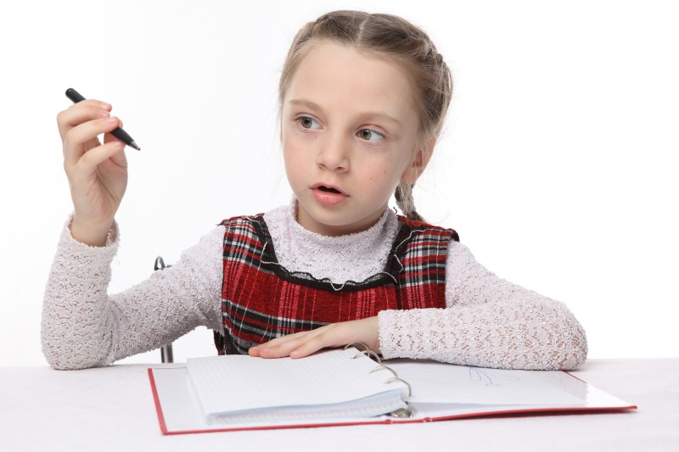Количество детей с нарушением письма (дисграфией) увеличивается год от года. Это является серьёзным препятствием в овладении учеником грамотой.
Дисграфия – это частичное специфическое нарушение процесса письма.
Как понять, что у ребёнка наблюдается нарушение письма и он действительно нуждается в помощи логопеда?
Внимательно изучите ошибки, которые ваш ребёнок допускает в тетради.
- замена и смешение букв, обозначающих звуки, сходные по артикуляторно–акустическим признакам: звонкие и глухие (б-п, д-т); свистящие и шипящие (с-ш, з-ж), аффрикаты и звуки, входящие в их состав (ч-т*); сонорные согласные (включая мягкие пары)☹ (р-л)
- замена и смешение твёрдых и мягких согласных, отражающихся в смешениях гласных букв (по вертикали) между собой
А – О – У – Э – Ы
Я – Ё – Ю – Е – И
- смешение гласных букв между собой (по горизонтали)
А – О – У – Э – Ы
Я – Ё – Ю – Е - И
Моторные ошибки:
- ошибки двигательного запуска (б-д. п-т);
- графический поиск при написании букв;
- лишние элементы при воспроизведении букв (И - Й, И – Ш);
- недописывание отдельных элементов букв (Е - Ё);
- персеверации – повтор предыдущей буквы (слога.
Зрительно – моторные ошибки:
- смешения оптически сходных букв (ч – н, д–з);
- неточность передачи графического образа буквы.
Зрительно – пространственные ошибки:
- зеркальность букв (З – Ё);
- неточность оформления рабочей строки, неудержание
строки во время письма.
Ошибки звукового анализа и синтеза:
- пропуски букв согласных и гласных;
- вставки в слова лишних букв;
- перестановки букв (лозотые вместо золотые);
- реверсия букв в слове (ему вместо уме).

Причины нарушения письменной речи (чтения и письма)

Иногда нарушения письменной речи являются обусловленными ОНР (общим недоразвитием речи), при котором отмечается стойкое отставание в формировании всех компонентов языковой системы: звукопроизношения, недоразвития фонематического восприятия, лексики, грамматики, связной речи. Но нарушения чтения и письма бывают и у детей с полноценной устной речью так как у них неравномерно развиты психические функции, на основе которых осваивается письменная речь. Это зрительное восприятие, внимание и память. Они нужны для усвоения начертаний букв: печатных и рукописных.
Слуховое восприятие, внимание, память. Они необходимы для выделения из звучащей речи предложений, слов, звуков.
Кинестетическое (мышечное, двигательное) восприятие, внимание, память. При их недостаточности ребёнок с трудом осваивает рукописные буквы (его рука не готова к письму). С их помощью вырабатываются «моторные, двигательные образы слов), что помогает ребёнку писать без ошибок.
Умственные действия. Из-за недоразвития психических функций запаздывает формирование умственных навыков: сравнения, анализа, обобщения, сопоставления.

Шибаева Елена Рафаиловна Учитель-логопед высшей квалификационной категории

